Nama : Arini Puspitasari

NRP : 05111740000040

Kelas : Pemrograman Jaringan C

Laporan Tugas 7

**Deskripsi Soal**

Catatlah keluaran hasil performance test :

Performance test sederhana, hanya bisa dilakukan di linux/unix based

1. Gunakan apachebenchark , dengan command ab
2. Testlah server anda dengan :
3. ab -n <jumlahrequest> -c <concurency> <http://127.0.0.1:10001/>
4. Dengan parameter sbb:

|  |  |  |
| --- | --- | --- |
| nomor | Jumlah request | konkurensi |
| 1 | 10 | 1,5,10 |
| 2 | 50 | 1,10,30,50 |
| 3 | 100 | 1,10,50,100 |

Concurrency melambangkan user yang mengakses secara bersamaan, concurency berbeda dengan paralel, concurency adalah bagaimana satu resource dibagi ke sekian banyak request yang meminta layanan.

**Screenshot hasil Performance Test**

* Jumlah request 10 dan konkurensi 1

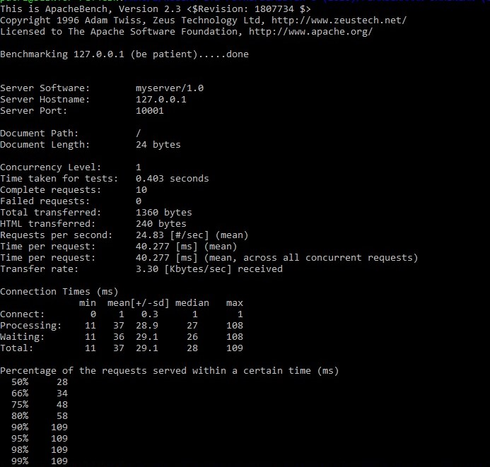

* Jumlah request 10 dan konkurensi 5

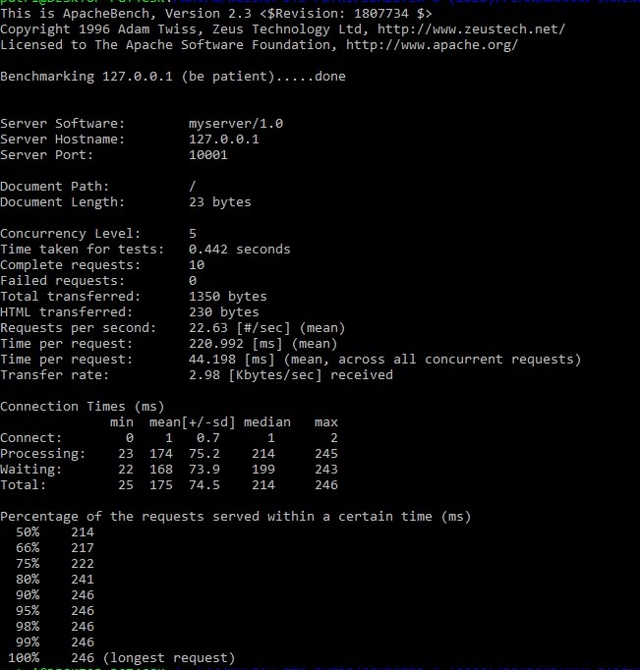

* Jumlah request 10 dan konkurensi 10

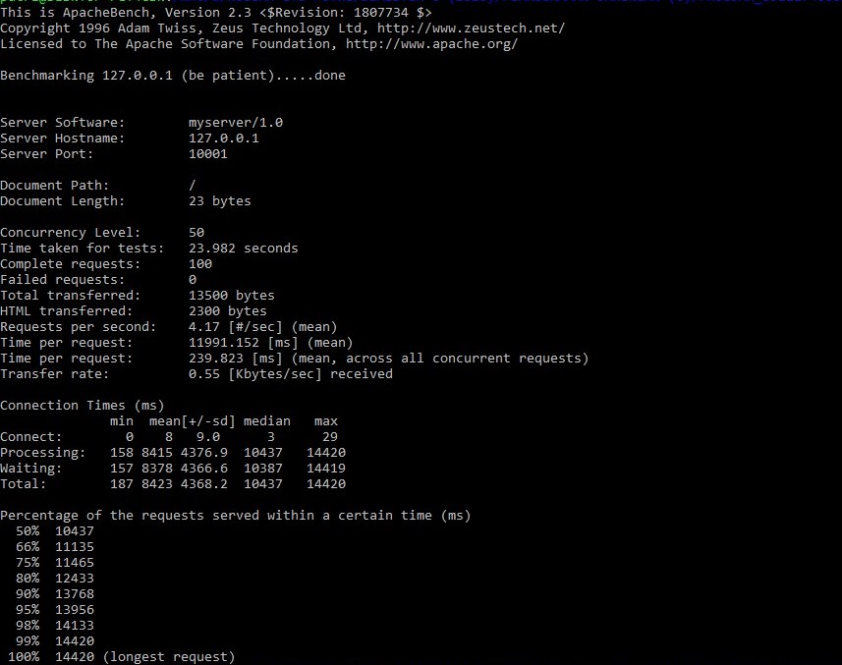

* Jumlah request 50 dan konkurensi 1

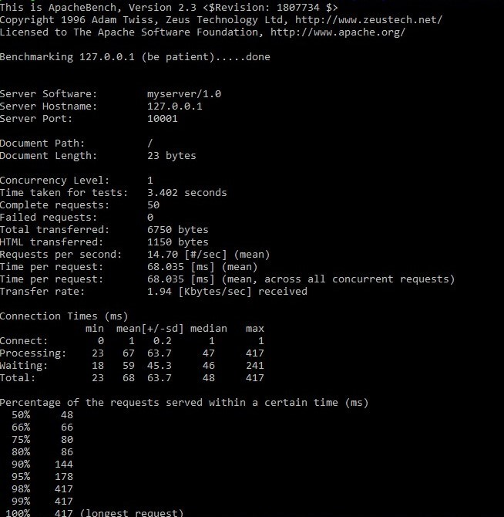

* Jumlah request 50 dan konkurensi 10

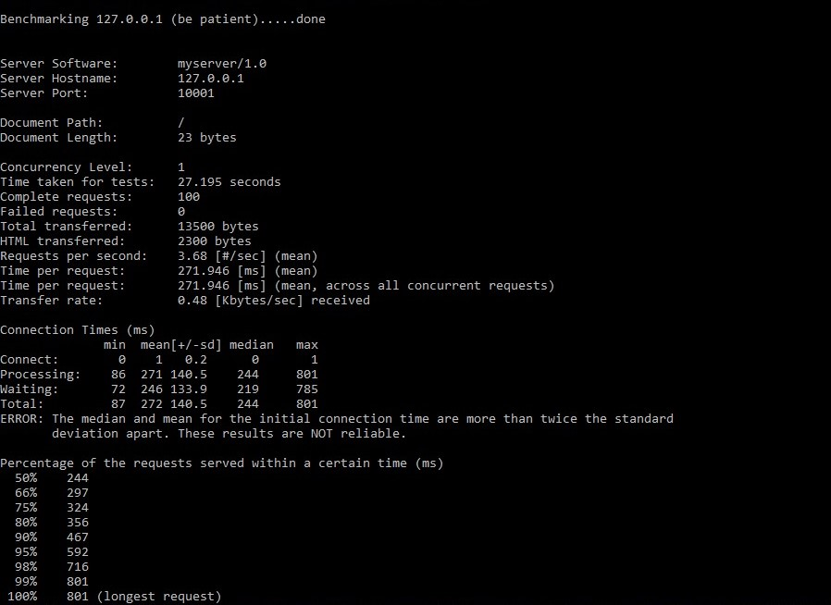

* Jumlah request 50 dan konkurensi 30

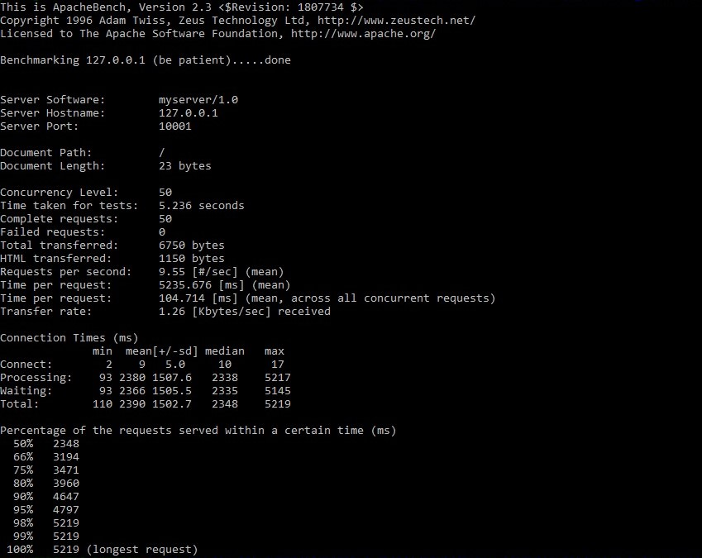

* Jumlah request 50 dan konkurensi 50

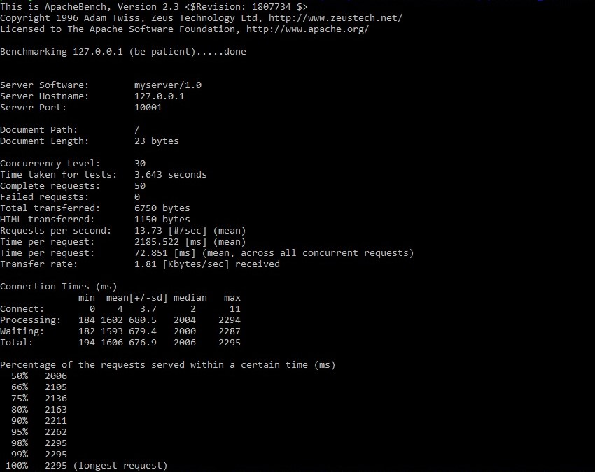

* Jumlah request 100 dan konkurensi 1

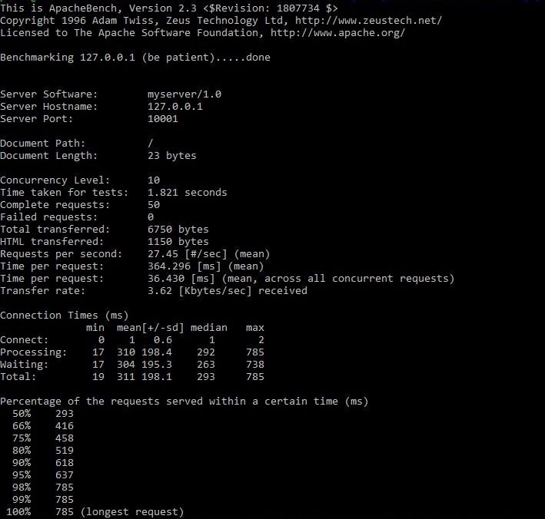

* Jumlah request 100 dan konkurensi 10

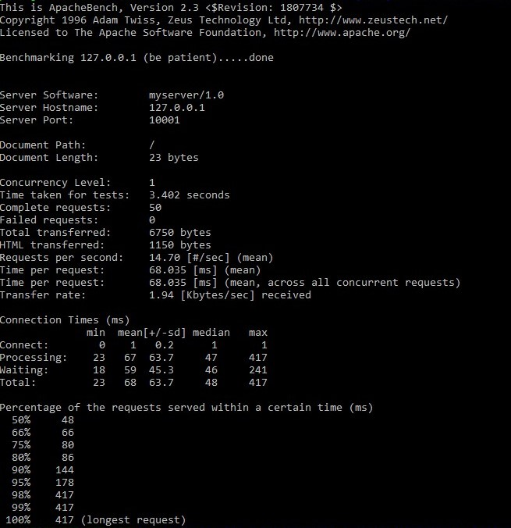

* Jumlah request 100 dan konkurensi 50

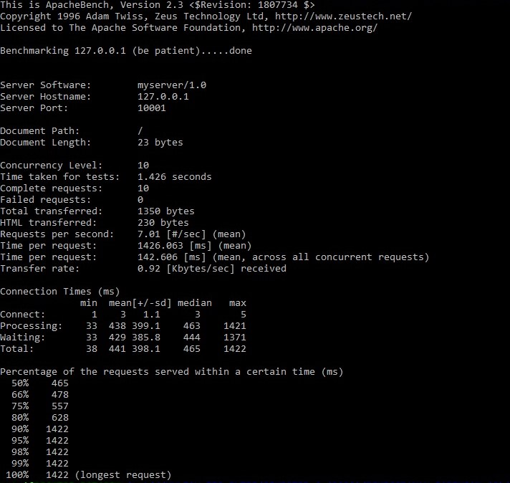

* Jumlah request 100 dan konkurensi 100

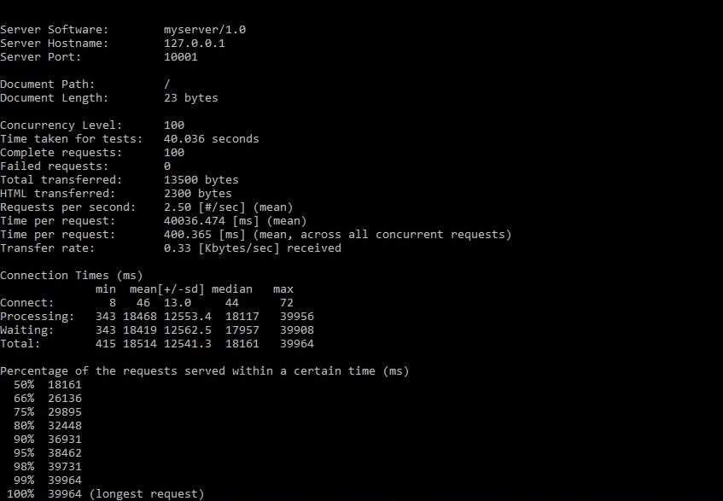

**Keluaran hasil performance test disimpulkan dalam tabel berikut ini :**

|  |  |  |  |  |  |  |  |  |  |
| --- | --- | --- | --- | --- | --- | --- | --- | --- | --- |
| No test | Request | Concurrency level | Time taken for test  [seconds] | Complete request | Failed request | Total transferred  [bytes] | Request per second  [#/sec]  (mean) | Time per request  [ms] (means) | Transfer rate  [Kbytes/sec] |
| 1. | 10 | 1 | 0.403 | 10 | 0 | 1360 | 24.83 | 40.277 | 3.30 |
| 2. | 10 | 5 | 0.442 | 10 | 0 | 1350 | 22.63 | 220.992 | 2.98 |
| 3. | 10 | 10 | 1.426 | 10 | 0 | 1350 | 7.01 | 1426.063 | 0.92 |
| 4. | 50 | 1 | 3.402 | 50 | 0 | 6750 | 14.70 | 68.035 | 1.94 |
| 5. | 50 | 10 | 1.821 | 50 | 0 | 6750 | 27.45 | 364.296 | 3.62 |
| 6. | 50 | 30 | 3.643 | 50 | 0 | 6750 | 13.73 | 2185.522 | 1.81 |
| 7. | 50 | 50 | 5.236 | 50 | 0 | 6750 | 9.55 | 5235.676 | 1.26 |
| 8. | 100 | 1 | 27.195 | 100 | 0 | 13500 | 3.68 | 271.946 | 0.48 |
| 9. | 100 | 10 | 18.112 | 100 | 0 | 13500 | 5.52 | 1811.230 | 0.73 |
| 10. | 100 | 50 | 23.982 | 100 | 0 | 13500 | 4.17 | 11911.152 | 0.55 |
| 11. | 100 | 100 | 40.036 | 100 | 0 | 13500 | 2.50 | 40036.474 | 0.33 |